3. Criterios y Metodología

El cálculo no se limita a comprobar una solución dibujada previamente. SALVI Tunnel Engine construye una solución instalable a partir de los datos de proyecto, la optimiza bajo restricciones luminotécnicas y de producto, y la verifica de nuevo con la geometría, la fotometría LDT y las escenas de explotación que se entregan. Así se mantiene la trazabilidad desde la adaptación visual del conductor hasta el replanteo, la programación DALI y la medición de recepción.
Marco normativo aplicado

CIE 88:2004 — diseño del túnel | Define el planteamiento de alumbrado: clasificación y condiciones de tráfico, velocidad y distancia de parada, evaluación L20 por portal, luminancia de umbral, zonas y perfil longitudinal de diseño.
CIE 140:2019 — verificación | Comprueba la implantación realmente proyectada con ficheros LDT y mallas de cálculo: Lavg, uniformidad general U0, uniformidad longitudinal Ul e incremento de umbral TI.
CIE 144 — pavimento | Aporta las tablas R empleadas para relacionar iluminancia y luminancia en la calzada; la clase de pavimento elegida es, por tanto, un dato de diseño que debe confirmarse en obra.
IEC 62386 — control DALI | Da el marco de interoperabilidad para la programación de grupos y escenas. La tabla DALI de este informe traduce el diseño luminotécnico a consignas operables y comprobables durante la puesta en marcha.
3.1. Objetivo de diseño y orden de las decisiones

Objetivo principal. Obtener un perfil de luminancias seguro y continuo en todo el recorrido, con una instalación que pueda fabricarse, montarse, regularse y mantenerse. La eficiencia es un criterio de selección entre soluciones conformes; nunca se acepta una reducción de potencia o de unidades que comprometa los requisitos de calidad.
Estrategia de optimización seleccionada | mínimo número de luminarias: se adopta el mayor vano instalable que cumple todos los límites
Punto de partida | Zona interior como ancla de la retícula; desde ella se resuelven transición y umbral hacia cada portal.
Variables de diseño | Interdistancia, óptica LDT, disposición transversal, altura/posición, orientación (tilt), flujo, modelo, driver y corriente.
Restricciones no negociables | Perfil CIE 88, Lavg, U0, Ul y TI CIE 140, capacidad de flujo/corriente, geometría real y límites de instalación.
Modo de implantación | Implantación nueva: el motor busca una interdistancia instalable dentro de la malla definida por el proyecto.
Principio de prudencia. El resultado se considera una propuesta de cálculo, no una sustitución del criterio del proyectista. La sección, reflectancias, pavimento, fotometría, limitaciones de obra y estrategia de control se mantienen como hipótesis explícitas y deben confirmarse antes de la aceptación.

3.2. Proceso de optimización luminotécnica

La optimización se realiza sobre combinaciones físicas de luminaria y no mediante factores de utilización genéricos. Para cada alternativa se calcula el campo de luminancias derivado de la LDT, la geometría de montaje, la tabla R del pavimento y el factor de mantenimiento.
Fase | Qué se varía o resuelve | Criterio de aceptación | Resultado trazable
1. Necesidad visual | L20 y condiciones de tráfico para cada portal; Lth, zonas y perfil longitudinal. | CIE 88:2004 y datos de proyecto. | Perfil objetivo por posición y sentido de circulación.
2. Ancla interior | Malla de interdistancias, ópticas F151/F2MD/F2M2 y reglajes de tilt. | U0 y Ul de la retícula CIE 140; flujo alcanzable dentro del driver. | Disposición, vano, óptica y reglaje base más eficientes entre los conformes.
3. Transición y umbral | Geometría de cada tramo, flujo requerido por posición y selección de modelo/driver/corriente. | Luminancia exigida, uniformidades y capacidad de producto simultáneamente. | Tramos graduados desde el interior hacia el portal, sin saltos no justificados.
4. Ajuste conjunto | Aportación cruzada de luminarias vecinas mediante la matriz de influencia L = A·φ. | Mínimo exceso máximo y, a igualdad, mínimo flujo total; límites de flujo y monotonía por tramo. | Consignas de flujo/corriente coherentes para toda la implantación.
5. Verificación final | Instalación completa, observadores y campos bidimensionales de cálculo. | Lavg, U0, Ul, TI y perfil CIE 88; paredes/radiosidad cuando están activadas. | Resultados que se declaran en capítulos 4 y anexos, no estimaciones de anteproyecto.
Cómo se selecciona una solución

- La zona interior fija la retícula de referencia porque es la condición permanente y repetitiva de mayor longitud. Para cada vano se prueban las ópticas y los ángulos de tilt definidos por el proyecto.
- La uniformidad se comprueba antes de elegir la potencia: aumentar el flujo puede elevar Lavg, pero no corrige una distribución fotométrica o un vano que produzca U0 o Ul insuficientes.
- Sólo las combinaciones que cumplen simultáneamente calidad y flujo alcanzable pasan a la selección de modelo, driver y corriente. La variante se elige con el punto de operación necesario, no con una potencia nominal arbitraria.
- En transición y umbral se conserva la coherencia con la retícula interior. El flujo se ajusta conjuntamente para considerar la contribución de luminarias de tramos contiguos, evitando sobredimensionar cada punto como si estuviera aislado.
- Si se fija una interdistancia por condicionante de obra o retrofit, el cálculo no disimula esa restricción: conserva las posiciones y declara la solución o la advertencia resultante.
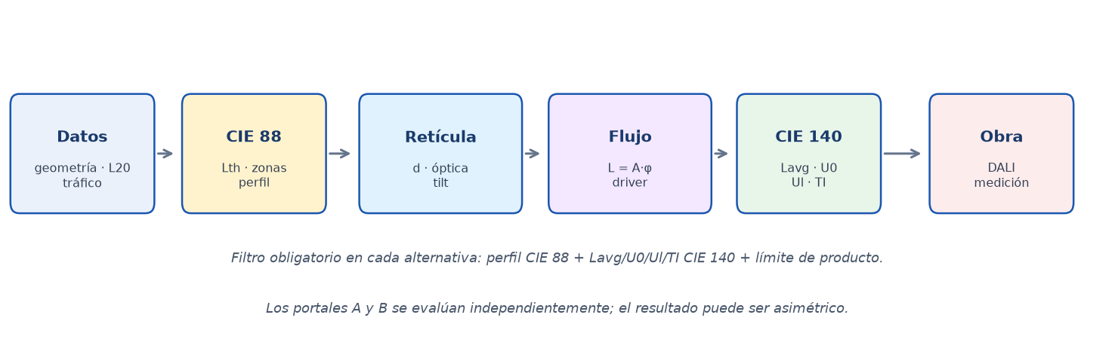

3.3. Parámetros que gobiernan esta solución

Disposición y sección | Central Double · H=6.8 m · calzada=7.0 m
Óptica / temperatura de color | F2MD · 4000K
Corriente y límite de driver | mínimo configurado 0.3 · máximo 700 mA
Malla de interdistancias | paso 0.5 m · vano elegido por el optimizador
Pavimento / mantenimiento | tabla R3 · MF=0.75
Posición transversal | distancia a pared 0.35 m · offset de eje 3.15 m
Decisiones obtenidas por tramo

Esta síntesis muestra la consecuencia de la optimización. El detalle completo de emplazamientos se entrega en el plano, el Excel y, cuando procede, el anexo de replanteo.
Tramo | L objetivo | Óptica / modelo | d (m) | Tilt | mA / W | Decisión
Umbral A | 210 cd/m² | F2MD / APHEX_M_200Wx2 | 4.5 | 10° | 650 / 340 | Conforme a filtros
Transición A | 95 cd/m² | F151 / APHEX_M_200Wx2 | 6.0 | 5° | 460 / 240 | Conforme a filtros
Interior | 3.0 cd/m² | F151 / APHEX_S_300W | 11.5 | 0° | 210 / 75 | Conforme a filtros
3.4. Comprobaciones independientes y límites de validez

- Los dos portales no se fuerzan a compartir una misma solución. Cada uno parte de su propia valoración L20, orientación y escena de entrada; por ello la potencia, longitud de transición y regulación pueden ser distintas. Esta asimetría es una consecuencia del entorno, no una incoherencia del cálculo.
- La optimización selecciona una configuración candidata; la conformidad se decide en una segunda comprobación con la instalación completa y los observadores CIE 140. Esta separación evita declarar conforme una estimación local de una sola luminaria o de una celda idealizada.
- Las luminarias se evalúan con la LDT asociada a la óptica documentada. Un cambio de modelo, driver, flujo, corriente, fotometría, altura, posición, inclinación, pavimento o reflectancias invalida la equivalencia y exige recalcular o verificar formalmente la desviación.
- El factor de mantenimiento ya forma parte del cálculo; no es un margen que pueda aplicarse de nuevo en obra. El mantenimiento efectivo y las mediciones de recepción deben cotejarse con la estrategia declarada en el capítulo 8.
- En esta ejecución está activada la radiosidad difusa: la comprobación incluye la contribución indirecta de paredes y techo con las reflectancias declaradas. La recepción debe confirmar que dichas superficies mantienen un estado compatible con las hipótesis de proyecto.
3.5. Evidencias para revisión y puesta en marcha

El revisor puede reconstruir la decisión sin depender de una explicación verbal: el capítulo 4 aporta el perfil y los márgenes; el capítulo 5 fija la implantación; el capítulo 6 identifica producto y LDT; el capítulo 7 convierte las consignas en control DALI; y los anexos conservan los campos de cálculo, el libro Excel y los documentos de obra.

